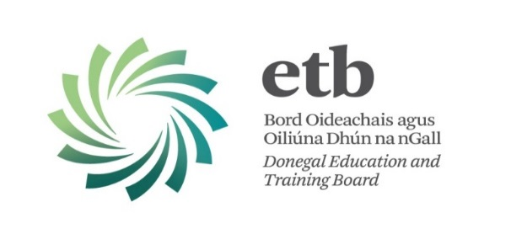

San am i láthair, tá ETB Dhún na nGall ag earcú Postanna Airíoch (2) i mBaile Dhún na nGall. Tá iomlán sonraí agus foirmeacha iarratais le fáil ó Rannóg na bhFolúntais de www.donegaletb.ie Dáta Deiridh:12:00 meán lae ar an Luain, 24^{ú} Iúil, 2017.

